Министерство науки и высшего образования Российской Федерации

Муромский институт (филиал)

Федерального государственного бюджетного образовательного учреждения высшего образования

«Владимирский государственный университет   
имени Александра Григорьевича и Николая Григорьевича Столетовых»

Факультет ИТР

Кафедра ПИн

ЛАБОРАТОРНАЯ

РАБОТА №5

По Информационная безопасность

Тема Защита от копирования. Ограничение на использование

программного обеспечения

Руководитель

Астафьев А.В.

(фамилия, инициалы)

(подпись) (дата)

Студент ПИН - 121

(группа)

Ермилов М.В.

(фамилия, инициалы)

(подпись) (дата)

Муром 2024

Лабораторная работа №5

Тема: защита от копирования. Ограничение на использование программного обеспечения.

Цели и задачи: освоить теоретический материал по теме защиты от копирования. Получить практические навыки защиты программных продуктов от несанкционированного копирования.

Ход работы: задание: разработать простейшую программу с защитой от копирования на основе использования характеристик ПК. Предусмотреть фиксацию измеряемых значений при первом запуске программы. Запретить использование программы в случае отличия характеристик устройства от характеристик, полученных при первом запуске.

Листинг кода 1 – Form1.cs

using System;

using System.IO;

using System.Management;

using System.Windows.Forms;

namespace pccheck

{

public partial class Form1 : Form

{

public Form1()

{

InitializeComponent();

Main();

}

string licenseFile = Path.Combine("D:\\ucheba\\ib", "license.txt");

public static string RetrieveComputerProps()

{

//initialize the select query with command text

SelectQuery query = new SelectQuery(@"Select * from Win32_ComputerSystem");

string sysinfo = String.Empty;

//initialize the searcher with the query it is supposed to execute

using (ManagementObjectSearcher searcher = new ManagementObjectSearcher(query))

{

//execute the query

foreach (ManagementObject process in searcher.Get())

{

//print system info

process.Get();

sysinfo += "/*********Computer System Information ***************/\n";

sysinfo += $"Caption : {process["Caption"]}\n";

sysinfo += $"Description : {process["Caption"]}\n";

sysinfo += $"Manufacturer : {process["Manufacturer"]}\n";

sysinfo += $"Model : {process["Model"]}\n";

sysinfo += $"TotalPhysicalMemory : {process["TotalPhysicalMemory"]}";

}

}

return sysinfo;

}

private void Main()

{

if (File.Exists(licenseFile))

{

string currentInfo = RetrieveComputerProps();

string readFromFile = File.ReadAllText(licenseFile);

if (String.Equals(currentInfo, readFromFile))

{

MessageBox.Show("Информация о системе совпадает с имеющейся в файле", "Проверка", MessageBoxButtons.OK, MessageBoxIcon.Information);

FillTb();

}

else

{

MessageBox.Show("Информация о системе отличается от имеющейся в файле", "Проверка", MessageBoxButtons.OK, MessageBoxIcon.Error);

}

}

else

{

try

{

//Pass the filepath and filename to the StreamWriter Constructor

StreamWriter sw = new StreamWriter(licenseFile);

string currentSysInfo = RetrieveComputerProps();

//Write a line of text

sw.Write(currentSysInfo);

//Close the file

sw.Close();

}

catch (Exception e)

{

Console.WriteLine("Exception: " + e.Message);

}

MessageBox.Show("Файл с информацией о системе создан", "Информация", MessageBoxButtons.OK, MessageBoxIcon.Information);

FillTb();

}

}

private void FillTb()

{ richTextBox1.Text = RetrieveComputerProps(); }

}

}

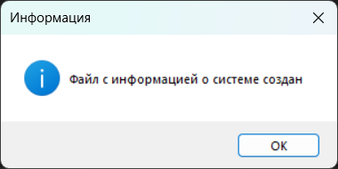

Рисунок 1 – Уведомление при первом запуске программы

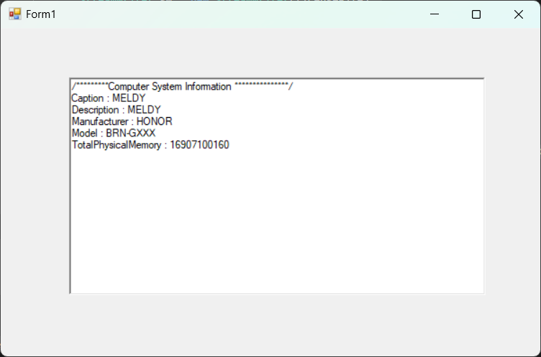

Рисунок 2 – Полученные характеристики устройства

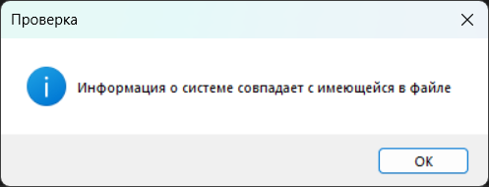

Рисунок 3 – Сообщение при повторном запуске программы в случае когда характеристики совпадают с сохранёнными

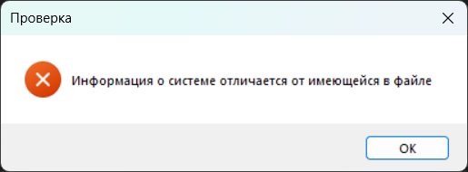

Рисунок 4 – Сообщение при повторном запуске программы в случае когда характеристики отличаются от сохранённых

Вывод: в ходе работы освоили теоретический материал по теме защиты от копирования. Получили практические навыки защиты программных продуктов от несанкционированного копирования.